**新 书 推 荐**

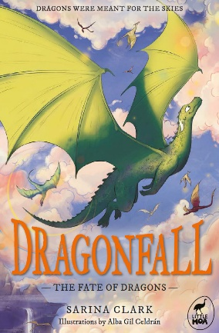

**中文书名：《龙陨：巨龙的命运》**

**英文书名：DRAGONFALL: THE FATE OF DRAGONS**

**作 者：Sarina Clark、Alba Gil Celdrán**

**出 版 社：Hachette Australia**

**代理公司：Hachette Australia/ANA**

**页 数：160页**

**出版时间：2025年8月**

**代理地区：中国大陆、台湾**

**审读资料：电子稿**

**类 型：儿童文学**

**内容简介：**

**这是一部节奏紧凑、惊险刺激且令人欲罢不能的中年级章节小说系列，适合《火翼飞龙》（*Wings of Fire*）书迷与《侏罗纪世界：白垩冒险营》（*Jurassic World: Camp Cretaceous*）观众。热爱组建家庭、战胜困境主题的读者，以及任何对龙族着迷的人，都不容错过。**

阿塔拉西亚（Ataraxia）曾是一个魔法与和平共存的国度，龙族在此和谐共生。如今，三大龙族部落——崖族（Cliffs）、萤火族（Fireflys）、蕨族（Ferns）——四分五裂，在恐惧中躲避凶残的刀锋狼（Blade Wolf）等怪物。

崖族之王克里夫（King Cliff）以铁腕统治，不惜一切代价维持部落霸权。

萤火族姐妹龙德莎（Dessa）与萨莎（Sacha）深知，自己的族群已在黑暗中蛰伏太久，早已忘却光明的模样。

而新破壳的蕨族幼龙阿斯特拉（Astra），即将震撼所有龙族，证明只要团结一心，万物皆有可能。

**欢迎来到龙陨之地。革命一触即发。**

**作者简介：**

**萨丽娜·克拉克（Sarina Clark）**，注册护士，业余时间坚持写作，直到一次蹦床事故导致脚踝重伤，才终于拥有完整创作时间。她有两个痴迷于龙的孩子，加上自身对奇幻文学的热爱，首部作品的题材自然聚焦于此。[关注其Instagram账号@sarina.clark.author](mailto:关注其Instagram账号@sarina.clark.author)。



**阿尔芭·吉尔·塞尔德兰（Alba Gil Celdrán）**，西班牙艺术家，来自巴塞罗那，现居新西兰奥克兰。过去三年从事儿童与成人绘画教学，热爱素描、油画及版画创作，擅于尝试不同技法、媒介与风格。关注其Instagram账号@celdranart。

**感谢您的阅读！**

**请将反馈信息发至：版权负责人**

**Email**：**[Rights@nurnberg.com.cn](mailto:Rights@nurnberg.com.cn)**

安德鲁·纳伯格联合国际有限公司北京代表处

北京市海淀区中关村大街甲59号中国人民大学文化大厦1705室, 邮编：100872

电话：010-82504106, 传真：010-82504200

公司网址：[http://www.nurnberg.com.cn](http://www.nurnberg.com.cn/)

书目下载：<http://www.nurnberg.com.cn/booklist_zh/list.aspx>

书讯浏览：<http://www.nurnberg.com.cn/book/book.aspx>

视频推荐：<http://www.nurnberg.com.cn/video/video.aspx>

豆瓣小站：<http://site.douban.com/110577/>

新浪微博：[安德鲁纳伯格公司的微博_微博 (weibo.com)](https://weibo.com/1877653117/profile?topnav=1&wvr=6)

微信订阅号：ANABJ2002

